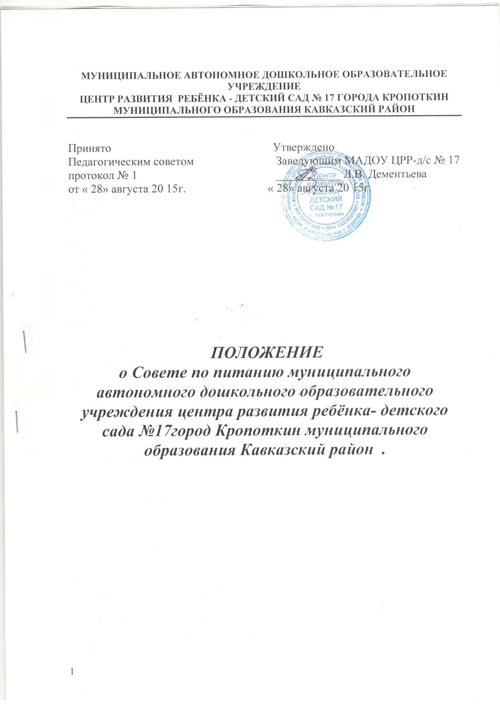

**1.Общие положения**

* 1. Настоящее положение разработано муниципальным автономным дошкольным образовательным учреждением центр развития ребёнка- детский сад №17 города Кропоткин муниципального образования Кавказский район ( далее МАДОУ) в соответствии с законодательством РФ, СанПиН, Уставом МАДОУ.
  2. Совет по питанию – постоянно действующий орган, регулирующий вопросы организации и контроля полноценного питания детей раннего и дошкольного возраста.
  3. Изменения и дополнения в настоящее Положение вносятся Советом по питанию и принимаются на его заседании.

1. **Задачи Совета по питанию**
   1. В соответствии с основными направлениями деятельности Совета его основными задачами являются:

- обеспечение детей сбалансированным питанием;

- взаимодействие с поставщиками продуктов питания по вопросу качества сырья и полуфабрикатов;

- разработка, внедрение и корректировка перспективного 10-ти дневного меню согласно выполнения натуральных норм продуктов питания на одного ребенка, возраста детей, сезонности;

- обеспечение качества и контроль за приготовлением и выдачей готовых блюд;

- формирование у детей навыков культурного приема пищи;

- создание психологического микроклимата во время приема детьми пищи;

- соблюдение санитарно-эпидемиологического режима на пищеблоке, складе и в местах приема детьми пищи;

- ведение документации по питанию;

- освещение вопросов организации питания детей в учреждении (родительские собрания, дни открытых дверей, информационные уголки).

1. **Организация деятельности Совета по питанию**
   1. В состав Совета по питанию входят:

- руководитель дошкольным учреждением;

- врач;

- старшая медсестра;

- шеф-повар;

- заведующая складом;

- заместитель директора по ВМР;

- воспитатель;

- представитель родительской общественности.

3.2. Заседания Совета по питанию проводятся не реже одного раза в квартал.

3.2. Совет по питанию избирается из своего состава председателя и секретаря сроком на один год.

3.3. Председатель Совета по питанию:

- организует деятельность Совета согласно плану работы на год;

- организует подготовку и проведение заседаний Совета по питанию;

- определяет повестку дня Совета по питанию;

- информирует членов Совета о предстоящем заседании не менее чем за 10 дней до его проведения.

3.4. Решения Совета по питанию принимаются большинством голосов при присутствии на заседании не менее двух третей его членов. При равном количестве голосов решающим является голос председателя Совета.

3.5. Организацию выполнения решений Совета осуществляет руководитель учреждения и ответственные лица, указанные в решениях протокола Совета по питанию. Результаты этой работы сообщаются членам Совета на последующих заседаниях, а также членам трудового коллектива и родительской общественности на общих собраниях и в информационных уголках.

3.6. Итогом заседания Совета по питанию являются коллегиально принятые рекомендации по улучшению качества питания с указанием исполнителей и сроков.

3.7. В случае необходимости на заседание Совета по питанию приглашаются представители трудового коллектива, родители, представители Учредителя, общественных организаций (поликлиника, дошкольный методический центр, федеральная служба по надзору в сфере защиты прав потребителей и благополучия человека).

1. **Права и обязанности Совета по питанию**
   1. Совет по питанию имеет право:

- выходить с предложениями и заявлениями к Учредителю, в органы муниципальной власти, в общественные организации по вопросу улучшения качества питания, формирования муниципального заказа, поставки сырья и полуфабрикатов, оснащения пищеблока, столовой современным технологическим оборудованием;

- осуществлять контроль за выполнением решений заседания Совета по питанию.

4.2. Каждый член Совета имеет право:

- потребовать обсуждения Советом любого вопроса, касающегося организации питания детей, если его предложение поддержит не менее одной трети Совета по питанию;

- при несогласии с решением Совета высказать свое мотивированное мнение, которое должно быть занесено в протокол.

4.3. Совет по питанию обязан:

- выполнять план работы Совета;

- принимать решения, соответствующие законодательству Российской Федерации, нормативно-правовым актам по организации питания в дошкольном учреждении.

1. **Документация Совета по питанию**

5.1. Заседания Совета по питанию оформляются протокольно. В книге протоколов фиксируется ход обсуждения вопросов, выносимых на Совет, предложения и замечания членов Совета. Протоколы подписываются председателем и секретарем Совета, пронумеровывается, прошнуровывается, скрепляется подписью руководителя и печатью дошкольного учреждения. Книга регистрации протоколов пронумеровывается, прошнуровывается, скрепляется подписью руководителя и печатью дошкольного учреждения.

**6. Заключительные положения**.

Срок данного положения не ограничен. Оно действует до принятия нового.